MER, geluidsaneringsgebied, goede ruimtelijke ordening
https://www.haarlem.nl/ontwikkelvisie-zuid-west/
Uit de informatie op bovengenoemde site blijkt dat er een ontwikkelzone in Haarlem Zuid-West is. De participatie startte in september 2017 met een informatieavond en een meedenkgroep.

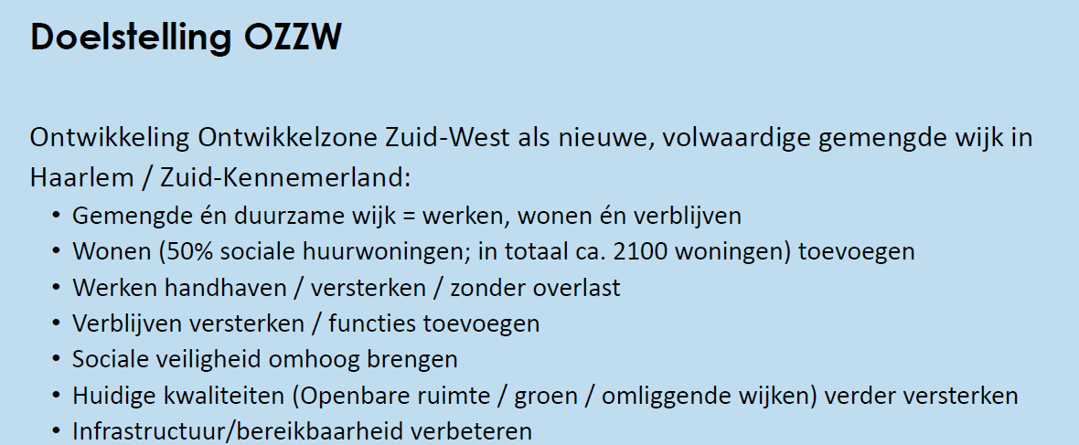
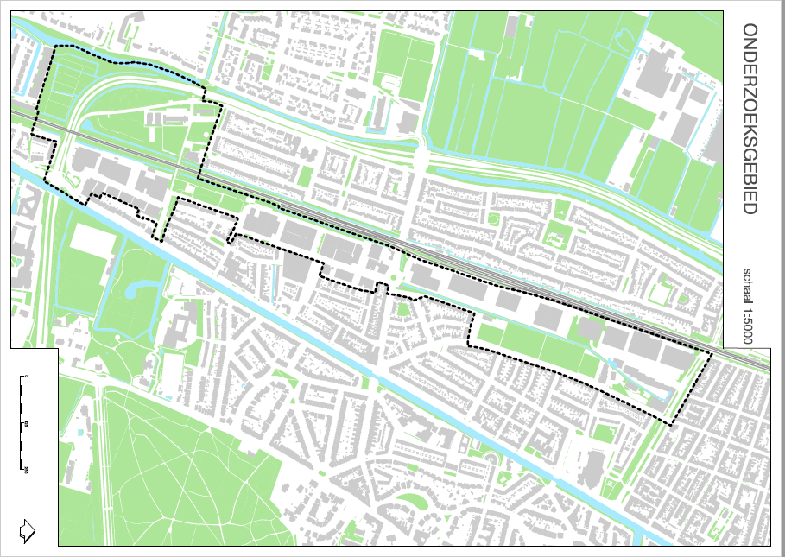

Uit de informatie op de site blijkt dat het over 2100 woningen gaat en uit bovenstaande kaart blijkt dat Plaza West deel uitmaakt van de ontwikkelzone. Voor een dergelijk project is het maken van een Milieu-Effect-rapport verplicht. Bij het verlenen van de omgevingsvergunning was er geen Milieu-Effect-Rapport. Bovendien is het gebied grenzend aan Plaza-West bij het spoor een geluidsaneringsgebied waar na de sanering het aantal langsgaande treinen is verdubbeld. Het klemt om deze twee feiten te meer dat de bestuursrechter als toetsingkader geregeld slechts het bestemmingsplan heeft gehanteerd en niet of nauwelijks mee heeft laten wegen of er met het verlenen van de omgevingsvergunningen een goede ruimtelijke ordening bewerkstelligd zou worden.

